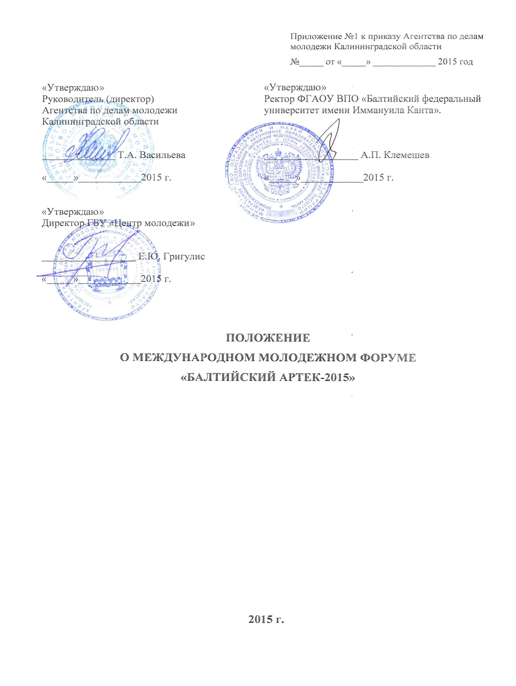
- ОБЩИЕ ПОЛОЖЕНИЯ

1.1. Международный молодежный форум «Балтийский Артек» (далее - Форум) организуется в целях поддержки и развития у участников мировоззрения, отвечающего задачам развития Российской Федерации, формирования российской идентичности, содействия межкультурному диалогу между молодежью Калининградской области, других субъектов Российской Федерации и зарубежных стран.
1.2. Форум проходит в соответствии с Основами государственной молодежной политики Российской Федерации до 2025 года, утвержденными распоряжением Правительства Российской Федерации от 29 ноября 2014 года №2403-р, в целях реализации постановления Правительства Калининградской области № 22 от 24.01.2014 года «О Государственной программе Калининградской области «Молодежь», Программы развития деятельности студенческих объединений БФУ им. И. Канта, реализуемой в 2015 году.
1.3. Форум организуется на побережье Балтийского моря (ориентир - пос. Приморье Светлогорского района Калининградской области) с 05 по 23 июля 2015 года как автономный палаточный лагерь на охраняемой территории с системой жизнеобеспечения (палатки для проживания, шатры для проведения мероприятий, наличие питьевой воды, электроснабжение, санитарные блоки, медицинское обслуживание, охрана).
1.4. Настоящее Положение определяет цель, задачи и порядок проведения Форума, категории его участников, основные направления и программы, условия участия.
1.5. Цель Форума – создание площадки, аккумулирующей общественные, государственные ресурсы для поддержки молодежных инициатив, содействия самореализации молодежи, повышения уровня её компетенций и навыков, преумножения человеческого капитала.
1.6. Задачи форума:
1) воспитание молодежи, обладающей устойчивой системой нравственных и гражданских ценностей, проявляющей знание своего культурного, исторического, национального наследия и уважение к его многообразию;
2) формирование у участников творческого, предпринимательского и управленческого мышления, ценности личностного и профессионального развития, персональной ответственности;
3) вовлечение молодёжи в здоровый образ жизни и занятия спортом, профилактика асоциальных явлений;
4) предоставление необходимых сервисов и инструментов для подготовки и реализации проектов участников Форума.
1.7. Организаторами Форума являются:
1) Федеральное агентство по делам молодежи;
2) Агентство по делам молодежи Калининградской области;
3) Государственное бюджетное учреждение Калининградской области «Центр молодежи».
1.8. Соорганизатором Форума является федеральное государственное автономное образовательное учреждение высшего профессионального образования «Балтийский федеральный университет имени Иммануила Канта».
1.9. Форум проходит при поддержке аппарата полномочного представителя Президента Российской Федерации в Северо-Западном федеральном округе и Правительства Калининградской области.
1.10. Партнером форума является Управление по Калининградской области Федеральной службы Российской Федерации по контролю за оборотом наркотиков.
1.11 Руководство Форумом осуществляется организационным комитетом (далее – оргкомитет). Персональный состав оргкомитета утверждается приказом руководителя (директора) Агентства по делам молодежи Калининградской области. Оргкомитет решает общие вопросы организации и проведения Форума. Оргкомитет создает рабочие группы с целью решения вопросов, связанных с подготовкой Форума.
1.12. Проведение Форума осуществляется организаторами Форума. Организаторы Форума отвечают за непосредственную подготовку и проведение Форума, в том числе:
- планирование и организацию деятельности Форума;
- решение вопросов финансирования и кадрового обеспечения;
- координацию работы уполномоченных лиц – технических исполнителей и организаторов по подготовке и проведению Форума;
- подбор и утверждение персонала Форума;
- осуществление сбора заявок на участие в Форуме и взаимодействие с зарегистрированными участниками;
- выработку предложений по использованию и участию в контроле за расходованием выделенных и поступивших средств;
- утверждение рабочих документов Форума: распорядка дня, расписания занятий, плана культурно-массовых и спортивных мероприятий и др.;
- общее руководство и контроль за соблюдением мер безопасности и дисциплины на территории проведения Форума;
- организацию медицинского обслуживания, соблюдение санитарно-гигиенических и противопожарных норм;
- организацию и проведение мероприятий Форума;
- выполнение задач по освещению деятельности Форума в средствах массовой информации;
- выполнение иных видов работ, связанных с проведением Форума.

- УСЛОВИЯ УЧАСТИЯ В ФОРУМЕ

2.1. Участники Форума:
– участники из Калининградской области, субъектов Российской Федерации, а также иностранные граждане, прошедшие конкурсный отбор (далее – индивидуальные участники);
– для второй смены «Молодежь будущего» – участники в составе молодежных делегаций субъектов Российской Федерации, входящих в Северо-Западный федеральный округ (кроме Калининградской области) в возрасте от 18 до 30 лет, прошедшие конкурсный отбор (далее – молодежные делегации СЗФО).
2.2. Возраст участников Форума от 14 до 30 лет.
2.3. Для участия в Форуме необходимо до 15 мая 2015 года зарегистрироваться на сайте www.baltartek.ru и заполнить заявочную форму участника (срок окончания приема заявок может быть продлен).
2.4. Конкурсный отбор по результатам заявочной кампании осуществляется до 05 июня 2015 года для молодежных делегаций СЗФО – органами по делам молодежи субъектов Северо-Западного федерального округа, для индивидуальных участников – организаторами Форума.
2.5. Конкурсный отбор молодежных делегаций СЗФО осуществляется на основании списков кандидатов, заполнивших заявки на сайте. Информация о кандидатах оперативно направляется организаторами Форума в адрес органов по делам молодежи субъектов СЗФО. Количественный состав делегаций от субъектов СЗФО определяется на основании квот, утверждаемых организаторами.
По итогам конкурсного отбора до 10 июня 2015 года органы по делам молодежи субъектов СЗФО осуществляют формирование делегаций для участия в Форуме и направляют в адрес ГБУ «Центр молодежи» заявку установленного образца (Приложение № 1).
2.6. Кандидатам, удовлетворяющим основным требованиям к участнику и прошедшим конкурсный отбор, в срок до 30 июня 2015 года организаторами будет направлено индивидуальное приглашение по электронной почте.
2.7. До начала работы Форума участники дают письменное согласие о соблюдении правил пребывания на Форуме, которые изложены в Приложении № 2 настоящего Положения.
2.8. Заезд участников Форума осуществляется по сменам:
– первая смена – 5 - 11 июля;
– вторая смена – 15 - 23 июля;
2.9. За подготовку, сопровождение до места проведения Форума и обратно молодежных делегаций, отвечают руководители делегаций, официально назначаемые направляющей стороной.
2.10. Каждый участник должен иметь личное снаряжение, список которого определен в Приложении № 3 к настоящему положению. Участники Форума могут быть привлечены к работе по обеспечению жизнедеятельности Форума на принципах самоуправления.

- ПРОГРАММА РАБОТЫ И ПОТОКИ ФОРУМА
3.1. В рамках реализации общей идеи Форума в 2015 году запланированы обучающие программы для следующих целевых групп участников:

Первая региональная смена «Каникулы будущего», 5 - 11 июля (возраст участников 14-17 лет)
Направление 1. Арт-пространство
Тематический поток «Школа Рока». Целевые группы: музыканты, вокалисты, молодежь мечтающая создать свою рок-группу или стать частью рок-коллектива.
Тематический поток «Школа КВН». Целевые группы: участники КВН-движения, школьные и студенческие КВН-команды.
Тематический поток «Арт-взгляд». Целевые группы: фотографы, дизайнеры, художники, райтеры, представители и актеры школьных и студенческих театров.
Направление 2. Активная позиция
Тематический поток «Активная позиция». Целевые группы: активисты органов школьного и студенческого самоуправления и общественных организаций, волонтеры, члены молодежных консультативно-совещательных органов, лидеры проектных команд.
Направление 3. Инфопоток
Тематический поток «Инфопоток». Целевые группы: ребята, интересующиеся журналистикой, PR, активисты школьных и студенческих СМИ, активные пользователи соцсетей.
Направление 4. В Движении
Тематический поток «Танцы». Целевые группы: молодежь, увлеченная различными танцевальными направлениями.
Тематический поток «Урбан-спорт». Целевые группы: уличные гимнасты, трейсеры и слэклайнеры, представители молодежи, ведущие здоровый образ жизни и активно занимающиеся уличными вилами спорта и фитнесом.

Вторая окружная смена «Молодежь будущего», 15 - 23 июля (возраст участников 18-30 лет)
Тематический поток «Литературное пространство». Целевые группы: филологи, библиотекари, писатели, поэты.
Тематический поток «Медиа-пространство». Целевые группы: молодые журналисты, специалисты по связям с общественностью, специалисты пресс-служб, блогеры, копирайтеры, медиаменеджеры, представители молодёжи, интересующиеся медиаотношениями.
Тематический поток «Пространство добрых дел». Целевые группы: волонтеры и организаторы добровольческой работы, участники молодежного волонтерского антинаркотического движения, добровольцы, заинтересованные в развитии спортивного волонтёрства.
Тематический поток «Культурное пространство». Целевые группы: культурологи, творческая молодежь, аспиранты творческих специальностей, молодые преподаватели по различным направлениям искусств
Тематический поток «Пространство смыслов». Целевые группы: студенты, молодые ученые, аспиранты, преподаватели, магистранты, молодые специалисты по специальностям «История», «Социология», «Философия», «Политология».
Тематический поток «Бизнес-пространство». Целевые группы: начинающие и действующие молодые предприниматели, молодые специалисты в сфере развития предпринимательства.
3.2. В качестве спикеров, экспертов и гостей на Форум приглашаются представители органов исполнительной и законодательной власти, знаковые фигуры политики и общественной деятельности, известные предприниматели и успешные управленцы, журналисты, деятели искусства и культуры, квалифицированные тренеры.

- ФИНАНСИРОВАНИЕ

4.1. Финансирование Форума осуществляется за счет средств областного бюджета, средств соорганизаторов, выделенных на эти цели, а также внебюджетных средств, внесенных участниками, организациями или иными заинтересованными лицами. Допускается обеспечение Форума за счет организационных взносов, спонсорских, безвозмездно переданных денежных средств, имущества, или иных объектов собственности в соответствии с действующим законодательством Российской Федерации.
4.2. Расходы, связанные с обеспечением инфраструктуры, организацией мероприятий Форума, обеспечением безопасности и иные расходы осуществляются за счет средств областного бюджета, а также внебюджетных средств.
4.3. Организационный взнос за участие в Форуме перечисляется на счет государственного бюджетного учреждения Калининградской области «Центр молодежи» в размере и порядке, установленными Организаторами форума.
4.4. В случае досрочного окончания участия в Форуме (за исключением случаев, предусмотренных законодательством Российской Федерации) организационный взнос возврату не подлежит.
4.5. Расходы на проезд до места проведения Форума и обратно, оплату организационного взноса осуществляют участники либо направляющая их организация.

Примечание: проезд в Калининградскую область железнодорожным транспортом через территорию Литвы, Белоруссии может осуществляться только при наличии заграничного паспорта. Расходы, связанные с оформлением заграничных паспортов, несут сами участники Форума. Авиаперелет осуществляется по общегражданским паспортам.

- КОНТАКТЫ

Агентство по делам молодежи Калининградской области
236000, Калининград, Советский пр., 13, к. 410-415, тел. (4012) 570-451
Руководитель (директор) Агентства – Васильева Татьяна Александровна
Государственное бюджетное учреждение Калининградской области «Центр молодежи»
236000, Калининград, Советский пр., 13, к. 403, тел. (4012) 570-452
e-mail: info@baltartek.ru, сайт www.baltartek.ru
Директор – Григулис Елена Юрьевна
Главный администратор штаба Форума – Моисейцева Анастасия Игоревна
Информационная поддержка организации и проведения Форума осуществляется на сайте www.baltartek.ru

Горячая телефонная линия «Балтийского Артека» – 524-742.

Приложение №1 к положению

ЗАЯВКА
от ______________________________________________________________________________________________________________
(наименование региона)

на участие делегации в смене «Молодежь будущего» Международного молодежного форума «Балтийский Артек» с 15 по 23 июля 2015 года

Количество участников делегации (включая руководителя делегации) ____________________________________________________.

Данные руководителя делегации:
Ф.И.О. (полностью) ______________________________________________________________________________________________
Место работы ____________________________________________________________________________________________________
Должность _______________________________________________________________________________________________________
Служебный тел. ______________________ Мобильный тел. ____________________ e-mail: ________________________________

СОСТАВ ДЕЛЕГАЦИИ

№п/п | Фамилия,  имя  отчество | Дата рождения | Место жительства (название муниципального образования) | Контактный моб. и дом. телефон | Место работы/учебы | Тематический поток
1.
2.
3.

Руководитель органа по делам молодежи _____________________ /Фамилия И.О./

"_____"___________________2015 года

